- Czynności samoobsługowe: w tym tygodniu ćwiczymy z dzieckiem samodzielne zdejmowanie spodni i odwracanie ich na prawą stronę.
- Zabawa ruchowa „Podwójny miś”
cel: - rozwijanie umiejętności panowania nad swoim ciałem,
- obserwowanie i precyzyjne odwzorowywanie różnych ruchów,
- ćwiczenie mięśni ,
Przebieg zabawy:
Rodzic próbuje nadać misiowi lub innej ulubionej pluszowej zabawce dziecka różne pozy, np.: siedzi z podwiniętą nogą, unosi rękę lub łapkę, chowa ją za plecami itp.
Dziecko powinno dokładnie odwzorować pozę misia lub innej zabawki i wykonywać te same ruchy. Potem można odwrócić role: dziecko pokazuje co miś powinien „wykonać”, a miś z pomocą rodzica wykonuje polecenie dziecka.

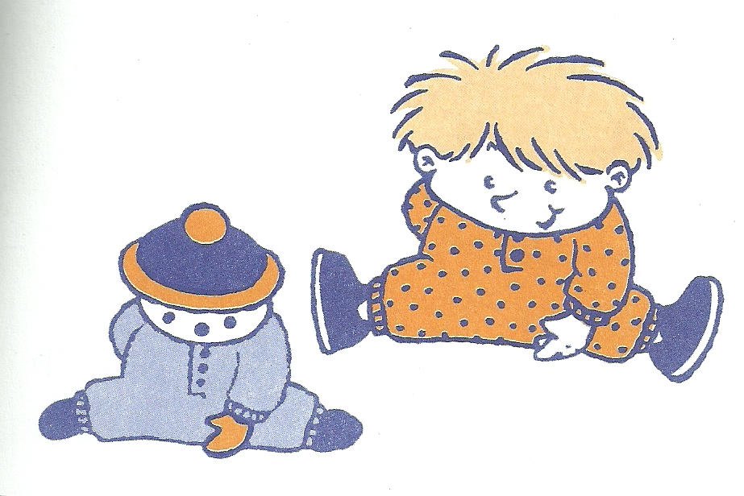

- Zabawa z książką.
Dzieci uwielbiają słuchać bajek, w których występują bohaterowie noszący ich imię.
Rodzicu sięgnij po ulubioną książkę dziecka i zamień imię bohatera na imię Twojego dziecka. Opowiadanie historyjek z podstawionym imieniem jest doskonałym sposobem, by wzbudzić zainteresowanie dziecka czytaniem książek.

